ΔΗΜΟΣ ΡΑΦΗΝΑΣ ΠΙΚΕΡΜΙΟΥ ΠΕΜΠΤΗ 12 ΜΑΪΟΥ 2022

ΔΕΛΤΙΟ ΤΥΠΟΥ
Επιστροφή του μέτρου της ελεγχόμενης στάθμευσης στη Ραφήνα – Τρόποι έκδοσης κάρτας – Δωρεάν στάθμευση 5 ωρών στη «ΖΩΝΗ Α»

Ο Δήμος Ραφήνας Πικερμίου ενημερώνει ότι από τη Δευτέρα 23 Μαΐου 2022 επιστρέφει η ελεγχόμενη στάθμευση στη Ραφήνα, στο πλαίσιο των μέτρων για την εύρυθμη λειτουργία της πόλης ενόψει της θερινής περιόδου.
Στο σύστημα ελεγχόμενης στάθμευσης έχει ενταχθεί από πέρσι και ο χώρος στάθμευσης στο πάρκο Καραμανλή, ο οποίος θα χρησιμοποιείται με μέγιστη διάρκεια 12 ωρών, ώστε να εξυπηρετούνται μόνιμοι κάτοικοι και επισκέπτες.
Παράλληλα, από την ερχόμενη Δευτέρα 16 Μαΐου 2022 αρχίζει η διαδικασία έκδοσης των καρτών στάθμευσης για μόνιμους κατοίκους και εργαζόμενους εντός των διοικητικών ορίων του Δήμου.
Οι αιτήσεις θα γίνονται με δύο τρόπους:
1.Με φυσική παρουσία στο Δημαρχείο Ραφήνας Πικερμίου
Ώρες λειτουργίας του αρμόδιου γραφείου από τις 9.00 το πρωί έως τις 13.00 μετά το μεσημέρι. Φέτος δεν χρειάζεται η συμπλήρωση έντυπης αίτησης.
α)Όσοι διαθέτουν κάρτα στάθμευσης η ανανέωση γίνεται άμεσα χωρίς δικαιολογητικά καθώς τα στοιχεία τους είναι ήδη καταχωρημένα.
β)Όσοι δεν διαθέτουν κάρτα ή η κάρτα είναι πριν από το 2020 θα πρέπει να προσκομίσουν τα εξής δικαιολογητικά:
-Άδεια Κυκλοφορίας του οχήματος στο όνομα του Δημότη (Ραφήνας – Πικερμίου) ή εξουσιοδότηση ότι ο εν λόγω χρησιμοποιεί το συγκεκριμένο όχημα.
-Αποδεικτικό διαμονής σε Ραφήνα ή Πικέρμι (Λογαριασμός Ύδρευσης, ΔΕΚΟ κλπ)
-Για εργαζόμενους εντός διοικητικών ορίων του Δήμου απαιτείται βεβαίωση εργοδότη.
ΠΡΟΣΟΧΗ: Χρηματικά στο Ταμείο του Δήμου καταβάλλονται πλέον μόνο με πιστωτική ή χρεωστική κάρτα. ΔΕΝ ΓΙΝΟΝΤΑΙ ΔΕΚΤΑ ΜΕΤΡΗΤΑ.
2.Έκδοση Κάρτας Στάθμευσης με ηλεκτρονικό τρόπο
Σε όσους υποβάλλουν ηλεκτρονικά την αίτηση μαζί με τα απαραίτητα δικαιολογητικά, η κάρτα στάθμευσης θα αποστέλλεται στο mail του δικαιούχου. Η ανανέωση παλαιών καρτών, θα γίνεται μόνο με φυσική παρουσία στις ώρες λειτουργίας του αρμόδιου γραφείου (δείτε παραπάνω).
Μέσω της επίσημης ιστοσελίδας www.rafina-pikermi.gr οι ενδιαφερόμενοι μπορούν να υποβάλλουν την αίτηση ακολουθώντας τα παρακάτω βήματα:
-Στην αρχική σελίδα επιλέγετε στην ενότητα ΑΙΤΗΜΑΤΑ (στο πάνω μέρος) την υποκατηγορία «ΑΙΤΗΣΕΙΣ ΓΙΑ ΠΙΣΤΟΠΟΙΗΤΙΚΑ & ΑΠΑΛΛΑΓΗ ΤΟΥ ΕΝΙΑΙΟΥ ΑΝΤΑΠΟΔΟΤΙΚΟΥ ΤΕΛΟΥΣ ΚΑΘΑΡΙΟΤΗΤΑΣ & ΦΩΤΙΣΜΟΥ»
-Στη συνέχεια και αφού βάλετε τους κωδικούς taxisnet επιλέγετε την κατηγορία «ΑΙΤΗΣΗ ΚΑΡΤΑΣ ΕΛΕΓΧΟΜΕΝΗΣ ΣΤΑΘΜΕΥΣΗΣ»
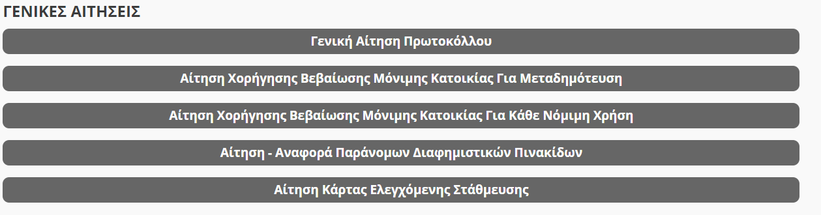
-Συμπληρώνετε τα στοιχεία και αφού συμπεριλάβετε ηλεκτρονικά όλα τα απαραίτητα δικαιολογητικά που απαιτούνται κάνετε ΥΠΟΒΟΛΗ (βρίσκεται στο κάτω μέρος)
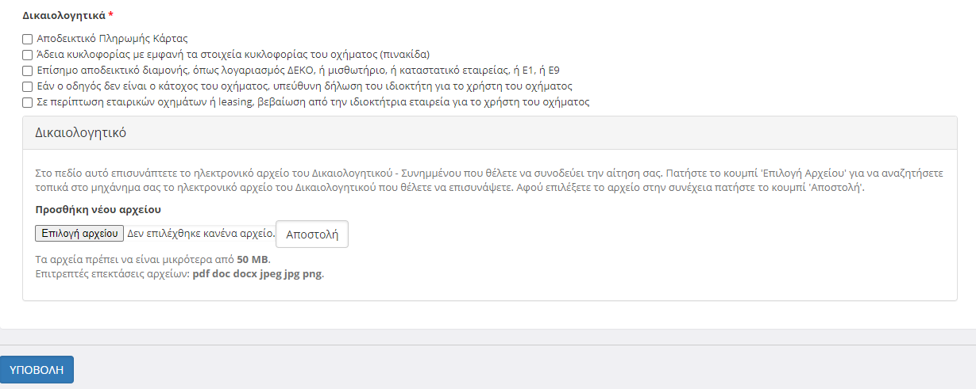

-Η κάρτα θα αποστέλλεται ηλεκτρονικά στο mail των δικαιούχων
Επιπλέον ο Δήμος Ραφήνας Πικερμίου ενημερώνει ότι και φέτος επιτρέπεται η δωρεάν στάθμευση επί 5 ώρες, εντός της «Ζώνης Α» (κέντρο Ραφήνας) του Συστήματος Ελεγχόμενης Στάθμευσης (Σ.Ε.Σ).
Ωστόσο, για την αποφυγή επιβολής προστίμου, όσοι επιθυμούν να σταθμεύσουν προσωρινά στη «Ζώνη Α» και εντός του προκαθορισμένου χρονικού ορίου θα πρέπει να ακολουθούν απαραιτήτως έναν από τους παρακάτω τρόπους:
-Μέσω των ειδικών μηχανημάτων (παρκόμετρα) να εκδίδουν εισιτήριο προσωρινής στάθμευσης στο οποίο θα αναγράφεται η ώρα προσέλευσης και η ώρα αποχώρησης. Αναλυτικές οδηγίες αναγράφονται στο πλαϊνό μέρος των παρκομέτρων. (Επισυνάπτουμε παράδειγμα εισιτηρίου και εικόνες).
Στο τέλος της διαδικασίας υπάρχει η επιλογή της εκτύπωσης ή μη εκτύπωσης του εισιτηρίου. Βεβαιωθείτε ότι έχει ολοκληρωθεί σωστά η διαδικασία.
-Το δωρεάν εισιτήριο στάθμευσης είναι διαθέσιμο μέσω ηλεκτρονικής μορφής από τη mobile εφαρμογή flowbird η οποία είναι διαθέσιμη για android και IOS.
Ενημερώνουμε ότι τα παρκόμετρα βρίσκονται στα εξής 5 σημεία:
Έξω από το Δημαρχείο της Ραφήνας (Αραφηνίδων Αλών), στο Δημοτικό Γήπεδο Ραφήνας (συμβολή Αραφηνίδων Αλών και Χρήστου Μάντικα), στη συμβολή των οδών Αραφηνίδων Αλών και Ακτής Ανδρέα Παπανδρέου, στην πλατεία Ραφήνας (έναντι της πιάτσας των ταξί), και πίσω από τον ΟΤΕ.

